

Universidad autónoma de baja California

Ingeniería en computación

Sistemas operativos

Practica N.1 sistemas de archivos

Alma Leticia Palacios Guerreo

Garcia Chávez Erik 01275863

Viernes lunes 8 de septiembre del 2025

- Copie el archivo primero que está dentro de /home/sist20232/lety/filtros a su home directory
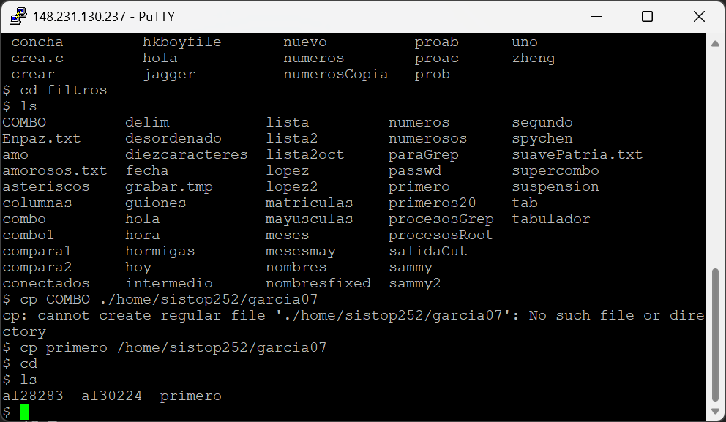
- Copie el archivo segundo (está en el mismo directorio) home directory.
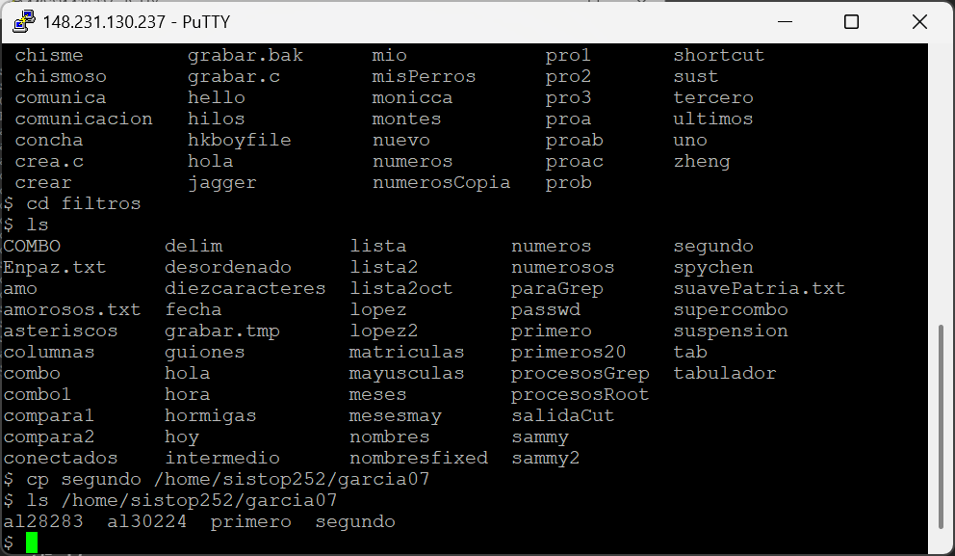

- Copie el archivo intermedio de /home/sist20232/lety/filtros a home directory
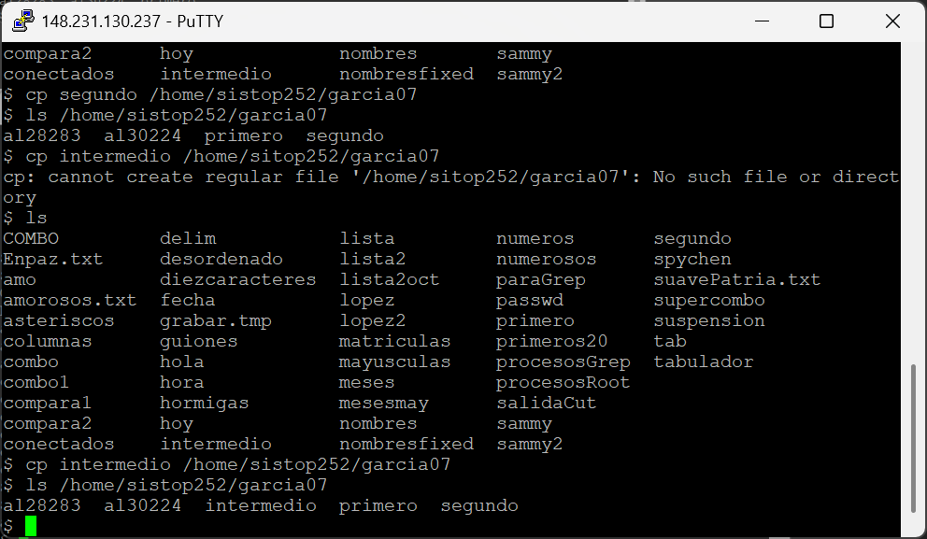
- Verifique el contenido de los tres archivos.
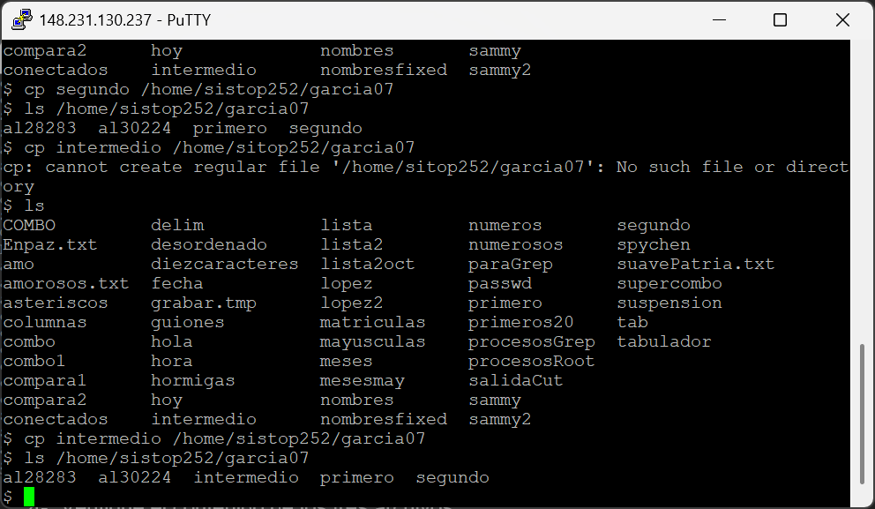

- Borre los tres archivos copiados en los pasos 2, 3 y 4.
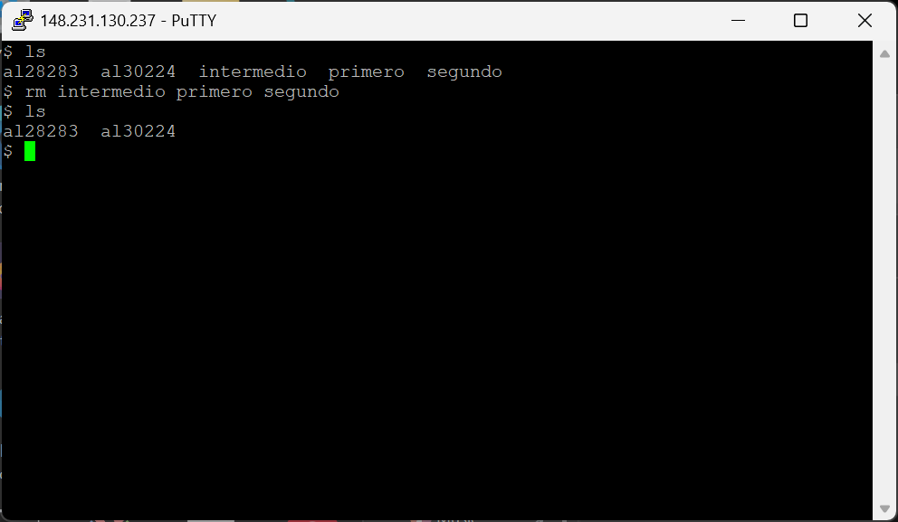
- Copie los tres archivos (primero,segundo e intermedio) utilizando una sola instrucción
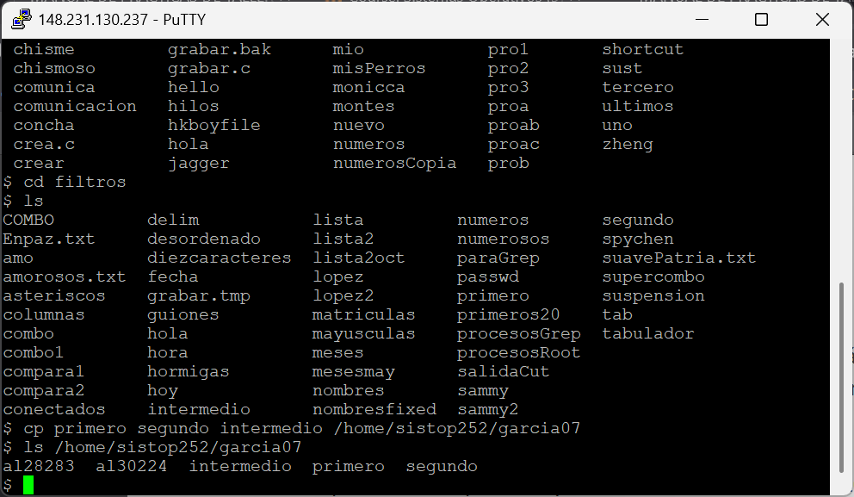
- Muestre en pantalla el contenido de segundo e intermedio usando una sola línea.
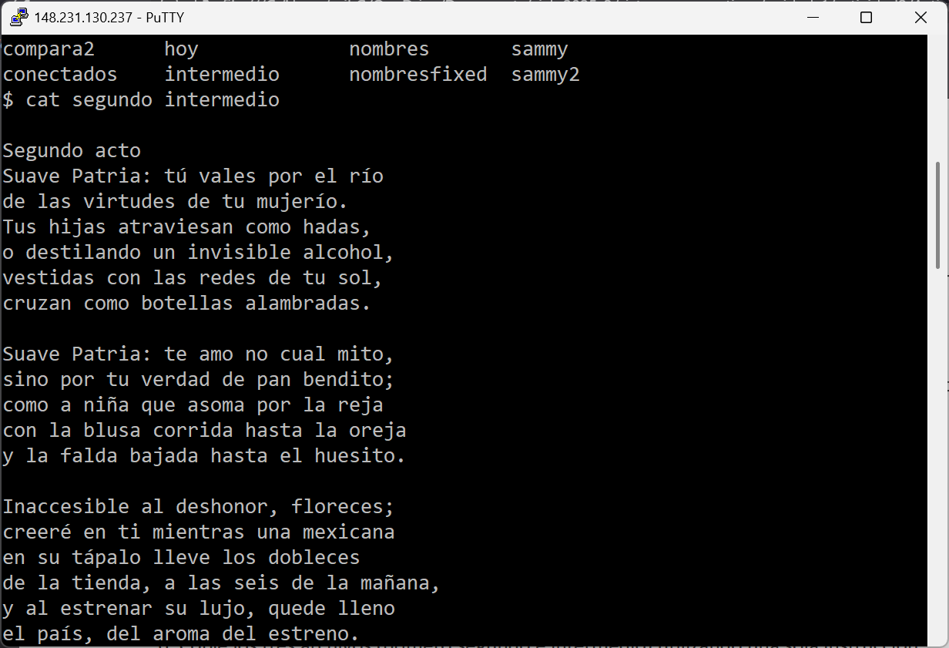
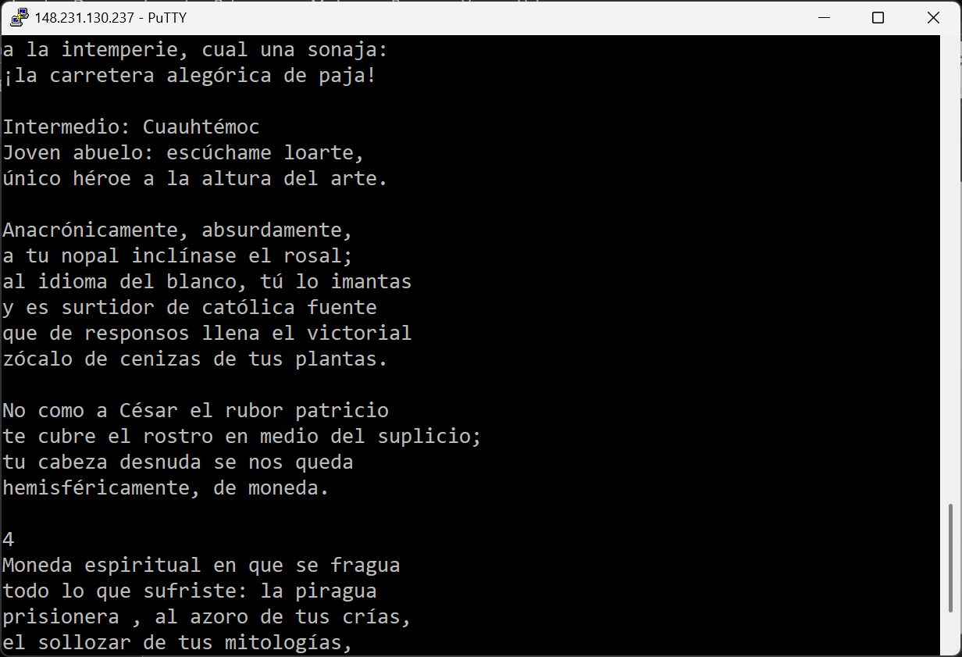
- Muestre en pantalla el contenido de Enpaz.txt, numerando cada línea.

- S
- D
- Sd
- S
- D
- S
- D
- S
- Ds
- D
- S
- D
- Sd
- sdsd

